11.21今日动态
一、来园情况
今日出勤：应到24，实到20，有四位小朋友病假在家休息，其余正常来园。
二、语言：颠倒歌
童谣是我国民间艺术的文化之一，童谣的特点通俗易懂，活泼有趣，并有韵律感，深受幼儿的喜欢。颠倒歌是一首具有民间特色的童谣，这首童谣诙谐、幽默，并有韵律感，深受幼儿的喜欢。童谣的画面感很强，能开拓和激发幼儿的思维能力，也利于幼儿进行创编。
活动中，能感受儿歌的幽默风格带来的乐趣，能有节奏地朗诵儿歌的小朋友有：罗恩哲、韩凯风、谢意增、曹李安、周佳毅、陆钦瀚、杜妍汐、高翊桐、李雨佳、蔡书歆、刘然诺。
能理解儿歌的内容，知道“颠倒”的含义，并尝试创编儿歌的小朋友有：吕秦川、万佳妮、李依恬、楚慕凡、仇思诺、吴律、赵翊帆、许米诺、赵诺一。
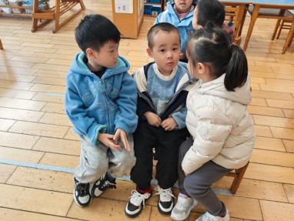 | 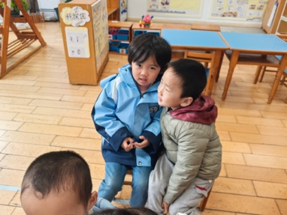 | 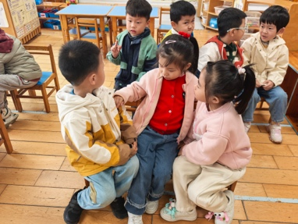
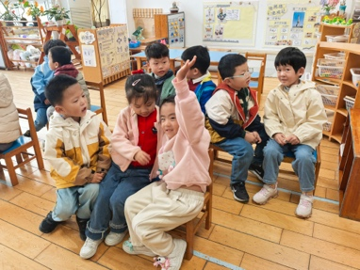 | 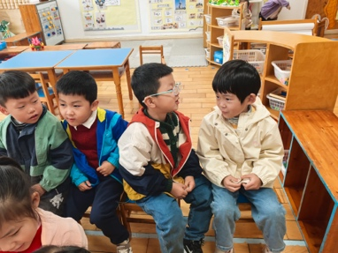 | 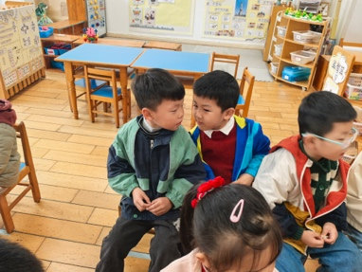
三、区域活动
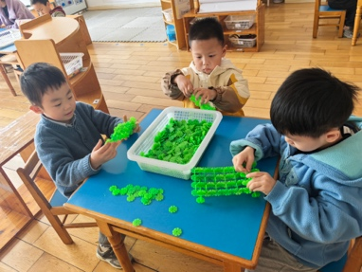周佳毅、韩凯风、陆钦瀚，桌面雪花片建构奖杯。 | 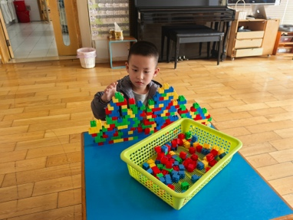  曹李安，桌面拼插积木。 | 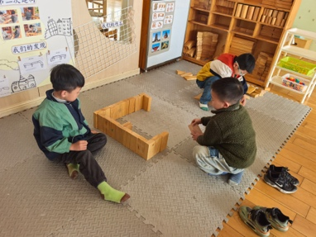  吴律、吕秦川、罗恩哲地面合作建构动物园。 | 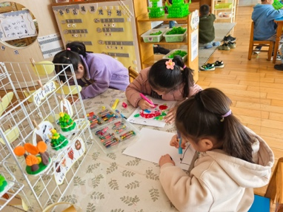  赵诺一、万佳妮、楚慕凡，美工区绘画。
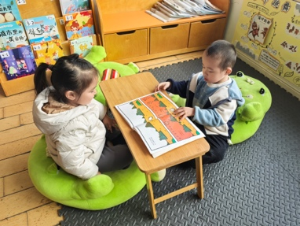  杜妍汐、高翊桐，图书区看绘本。 | 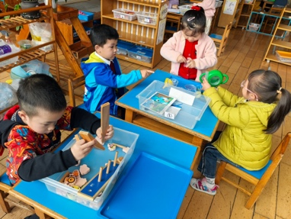  科探区，赵翊帆在玩斜面与桥，李依恬、仇思诺和刘然诺，观察万花筒。 | 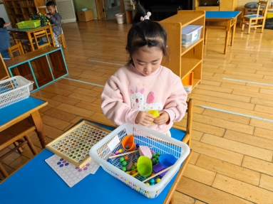  益智区，许米诺，豆豆分类。 | 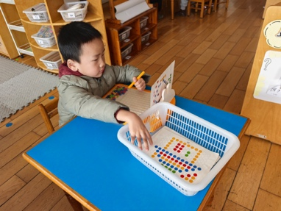  谢意增，益智区蘑菇钉摆一摆。

四、请您关注
1.天气早晚温差大，大家及时给孩子增减衣物。
2.放学带孩子回家一定要牵好孩子的手，安全第一。

